**GUÍA DE LABORATORIO NRO. 09-10**

**PROGRAMA**: INGENIERIA EMPRESARIAL.

**EXPERIENCIA** **CURRICULAR**: INTELIGENCIA DE NEGOCIOS.

**CICLO**: VIII

**TURNO**: MAÑANA

**SEMESTRE**: 2024-1

**AUTORES:** WALTER RICHARD PAIVA AYALA

**DOCENTE**: WALTER RICHARD PAIVA AYALA

**SESIÓN Nº:** 2

**LUGAR: LABORATORIO DE CÓMPUTO.**

**PROTOCOLO DE SEGURIDAD/** **NORMAS BÁSICAS PARA EL TRABAJO EN EL LABORATORIO.**

**NORMAS DE CONDUCTA:**

-Se espera que todos los estudiantes mantengan un comportamiento adecuado y respetuoso en el laboratorio.

-Cualquier comportamiento disruptivo o irresponsable será sancionado según las políticas de la institución.

**LIMPIEZA Y ORDEN:**

-Se debe mantener el área de trabajo limpia y ordenada en todo momento.

**MANEJO DE EQUIPOS Y SOFTWARE:**

-Se debe utilizar el equipo y el software de manera responsable y respetuosa.

-Cualquier mal funcionamiento o daño en el equipo debe ser reportado inmediatamente al docente.

-No se permite la descarga o instalación de software adicional sin autorización previa del docente.

**PROHIBICIONES**:

-Está prohibido comer, beber o fumar en el laboratorio.

-No se permiten dispositivos electrónicos personales, excepto aquellos necesarios para la práctica.

**DATOS ADICIONALES:**

-El docente brindará las indicaciones básicas a los estudiantes del uso de laboratorio de cómputo que se encuentra en el siguiente link: [LABORATORIO DE COMPUTO Y AFINES DE LA UCV](https://www.ucv.edu.pe/wp-content/uploads/2020/01/28.MV1-PROTOCOLO-DE-SEGURIDAD-EN-LABORATORIO-DE-COMPUTO-Y-AFINES-DE-LA-UNIVERSIDAD-CESAR-VALLEJO-S.A.C.-2021-V4.pdf).

-El alumno debe leer cuidadosamente y a detalle las instrucciones el manual de manejo de laboratorio de computo mencionado anteriormente, debido a que asumiran la total responsabilidad del mobiliario y el equipo de cómputo asignado, y de esta manera prevenir algún riesgo ó amenaza que pueda acontecer.

-Si el alumno tiene alguna duda y/o no comprenda, y/o no este contemplado en los protocolos de seguridad, debe comunicarse directamente con el docente.

-Es obligación del alumno haber leído, investigado con atención la práctica de laboratorio antes de haber ingresado al laboratorio.

-El alumno debe usar exclusivamente el laboratorio de cómputo para la práctica de laboratorio y actividades netamente académicas, evitando utilizarlo para el uso de juegos, visita a páginas de entretenimento que distraen a sus compañeros.

-El docente será el guía para el desarrollo de la práctica de laboratorio.

1. **TEMA:Programación de enunciados de lógica proposicional y de logica de predicados en prolog.**
2. **RESULTADO DE APRENDIZAJE:**

Identifica y Analiza modelos de gestión orientados a optimizar la relación entre tecnologías de la información y la empresa.

1. **OBJETIVO DE LA PRACTICA:**

* Aprender a programar enunciados de lógica proposicional y de predicados para poder obtener resultados (deducciones, predicciones y conclusiones).

1. **FUNDAMENTO TEÓRICO SOBRE EL TEMA**

Es necesario y suficiente hacer uso de los siguientes conceptos:

* **Conocimiento:** Es un conjunto de información almacenada mediante la experiencia, el aprendizaje o la introspección (inspección interna). El conocimiento tiene su origen en la percepción sensorial, después llega al entendimiento y concluye en la razón. Se dice que el conocimiento es una relación entre un sujeto y un objeto.
* **Lógica:** Lo que es congruente, ordenado y bien estructurado. Es la ciencia del pensamiento y la razón.
* **Proposición**: Es una afirmación que comunica una idea verdadera o falsa. De los siguientes ejemplos, establecer el valor de verdad de las siguientes proposiciones:
* q: España es el campeón mundial de soccer del 2010.
* Esta proposición es verdadera, pues España gano la final de soccer del 2010.
* r: Junio es el quinto mes del año. La proposición es falsa. Al enumerar los meses se puede apreciar que junio es el sexto mes del año.
* s: 2 elevado a la 3 es 8. 2 3 = 8, la proposición es verdadera.
* **Lógica Proposicional:** Es la parte de la lógica que estudia la formación de proposiciones complejas a partir de proposiciones simples y la inferencia de proposiciones a partir de proposiciones, pero sin tener en cuenta la estructura interna de las proposiciones más simples. Las proposiciones equivalen a frases u oraciones del lenguaje hablado.
* **La lógica de Predicados**, también llamada lógica de primer orden, es una extensión de la lógica proposicional que usa variables para los objetos. Esta nos permite dar una descripción de la realidad más detallada.
* **Programación Lógica:** Constituye una herramienta que tradicionalmente ha provisto de una sólida estructura conceptual para representar conocimiento. Puede ser usada para describir y recuperar conocimiento sobre un dominio de aplicación y para describir tareas como la capacidad de encontrar solución a problemas que normalmente se consideran dentro del campo de la Inteligencia Artificial. Esta es considerada una programación por descripción. El programa se construye describiendo el área de aplicación, esto es: se señala el qué se desea (mediante hechos) pero no el cómo obtenerlo, esto está implícito.
* **Programa Lógico:** Se configura como un conjunto de hechos (proposiciones) y de reglas lógicas previamente establecidas, que obtienen conclusiones en base a una serie de preguntas lógicas. Este se transforma en un conjunto de declaraciones formales de especificaciones que deben ser correctas por definición.
* **Sistema de Programación Lógica:** El conjunto de hechos y reglas constituyen una descripción, que llega a ser un programa donde combinado con un procedimiento de inferencia independiente de la aplicación hace posible a la computadora sacar conclusiones acerca del área de aplicación y responder preguntas aún cuando estas respuestas no estén explícitamente registradas en la descripción.
* **Prolog:** Proviene de PROgrammation en LOGique (programación en lógica), que fue el primer lenguaje de programación lógico y el más conocido y utilizado. Este lenguaje fue desarrollado por el Grupo de Inteligencia Artificial de la Universidad de Marseille, dirigido por Alain Colmerauer, en 1972. Prolog es utilizado para el desarrollo de aplicaciones de inteligencia artificial debido a su forma de representar el conocimiento, facilitando las búsquedas en bases de datos, la escritura de compiladores, la construcción de sistemas expertos, el procesamiento de lenguaje natural y la programación automática. Decimos que Prolog es declarativo porque no es imperativo. Es decir, cada “línea de programa” es una declaración, no una orden.
* Los predicados en Prolog los llamaremos hechos. Debemos tener en cuenta que:

1. Los nombres de todos los objetos y relaciones deben comenzar con una letra minúscula.
2. Existen 2 tipos de predicados: monádicos (propiedades), como por ejemplo: mujer(jaqueline) y poliádicos (relaciones), como por ejemplo: tiene(henry, dinosaurio).
3. Los objetos, entidades o conceptos se escriben separándolos mediante comas y encerrados entre paréntesis. Son los argumentos.
4. Al final del hecho debe ir un punto ".".

La estructura de un hecho es la siguiente: predicado (arg_1, arg_2, …, arg_n) o relación (objeto_1, objeto_2, ..., objeto_n).

La estructura de un programa en Prolog es:

a) Declarar hechos sobre los objetos y sus relaciones.

b) Definir reglas sobre los objetos y sus relaciones.

c) Hacer consultas sobre los objetos y sus relaciones.

La Tabla 1.1, nos muestra una interpretación de operadores lógicos a su sintaxis en Prolog.

|  |  |
| --- | --- |
| Operador lógico | Sintaxis en Prolog |
| AND (conjunción y) | , (coma) |
| OR (disyunción o) | ; (punto y coma) |
| NOT (negación no) | \+ |
| IF (implicación si) | :- (dos puntos y guión) |

Tabla 1.1 Operadores con cláusulas en Prolog.

1. **METODOLOGÍA:**
2. **Instalación y Configuración:**

MySQL: https://dev.mysql.com/downloads/mysql/

ODBC: https://dev.mysql.com/downloads/connector/odbc/

1. **Exploración de software**.
2. **Creación de proyecto.**
3. **Conexión a Fuentes de Datos**.
4. **RECURSOS:**

* Laboratorio de cómputo (computadora y proyector multimedia) con conexión a internet.
* Software SWI-Prolog.
* Práctica digital o impresa.

1. **DESARROLLO DE ACTIVIDADES:**

-Instalar SWI Prolog, el software está en la ruta :

**https://www.swi-prolog.org/download/stable/bin/swipl-9.2.5-1.x64.exe.envelope**

-Clic en menú de windows, luego clic en SWI - Prolog.

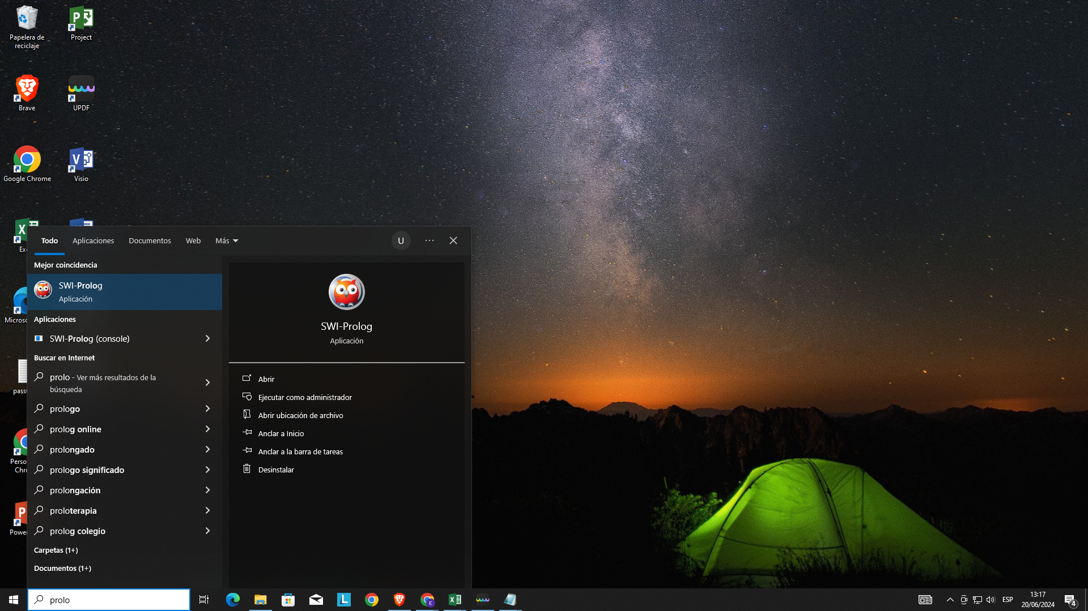

-Se visualiza el aplicativo prolog. (consola prolog)

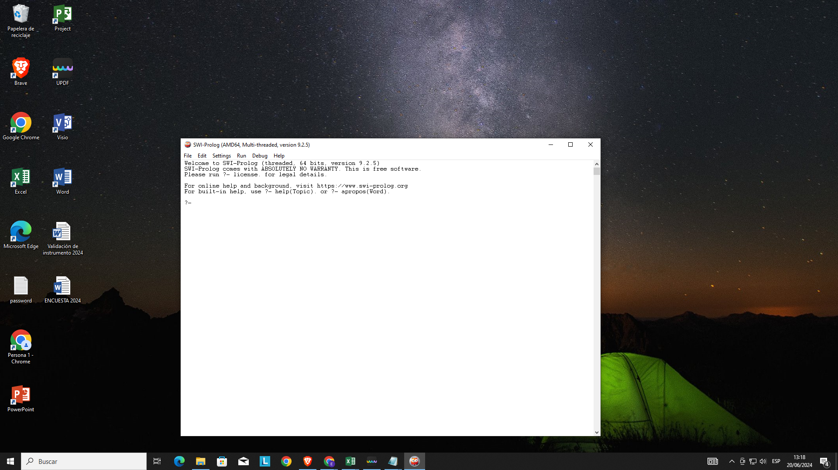

**-Aperturamos un editor de texto (recomendable editor notepad.exe).**

**-Presionamos Windows +R, escribimos notepad.**

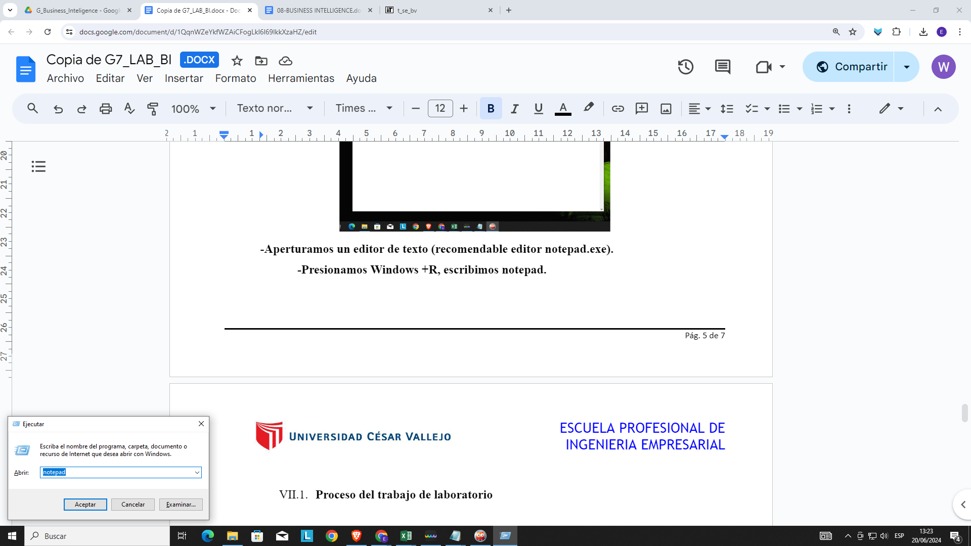

**EJERCICIO N° I:**

**escribimos el codigo en el bloc de notas.**

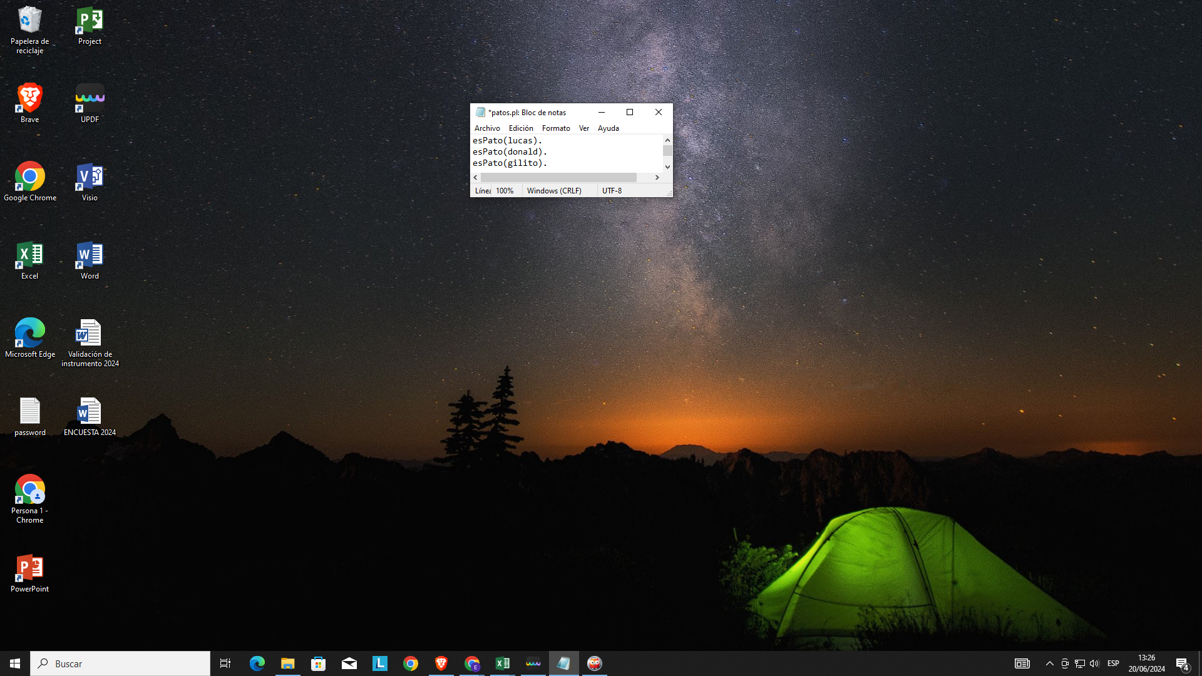

**Posteriormente lo guardamos.**

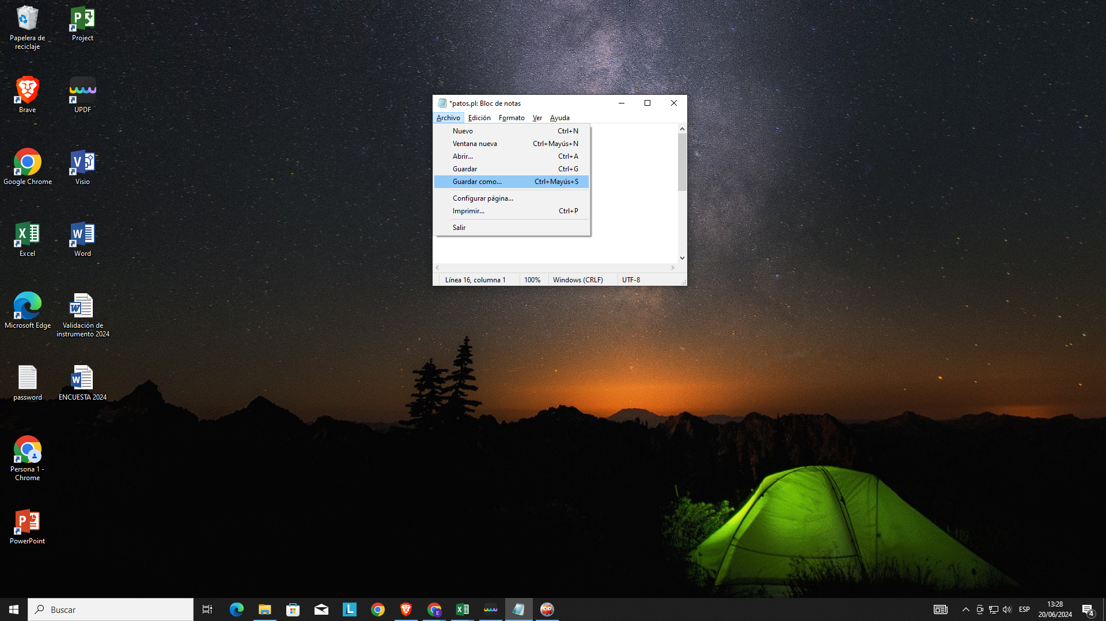

**en guardar como: “patos.pl”**

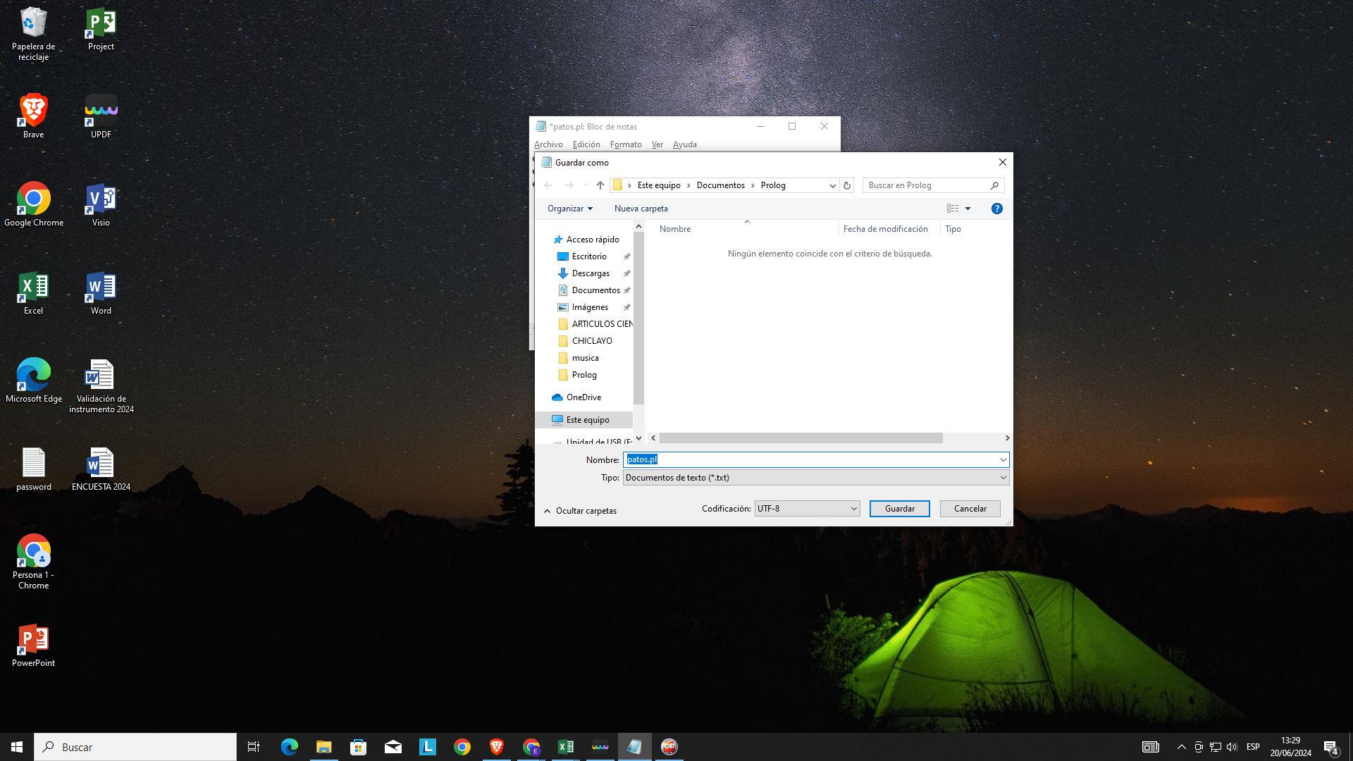

**Luego en prolog, hacer clic en File>Consult**

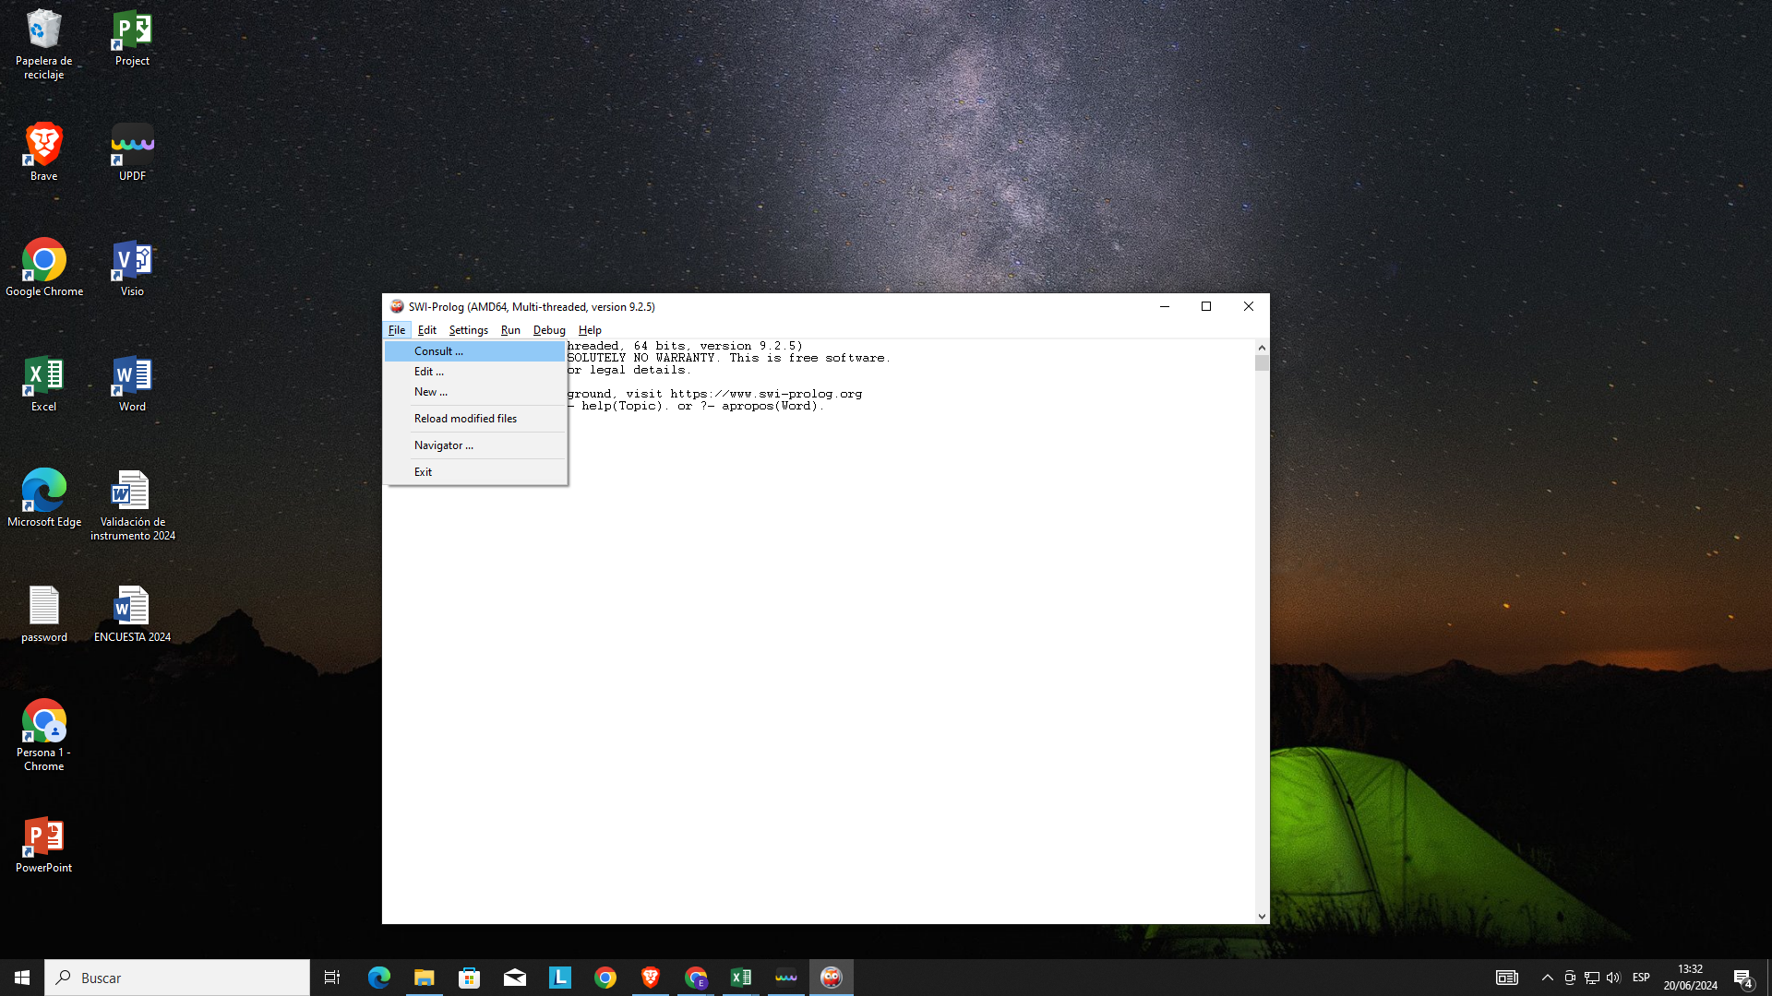

**-Seleccionar el archivo patos.pl**

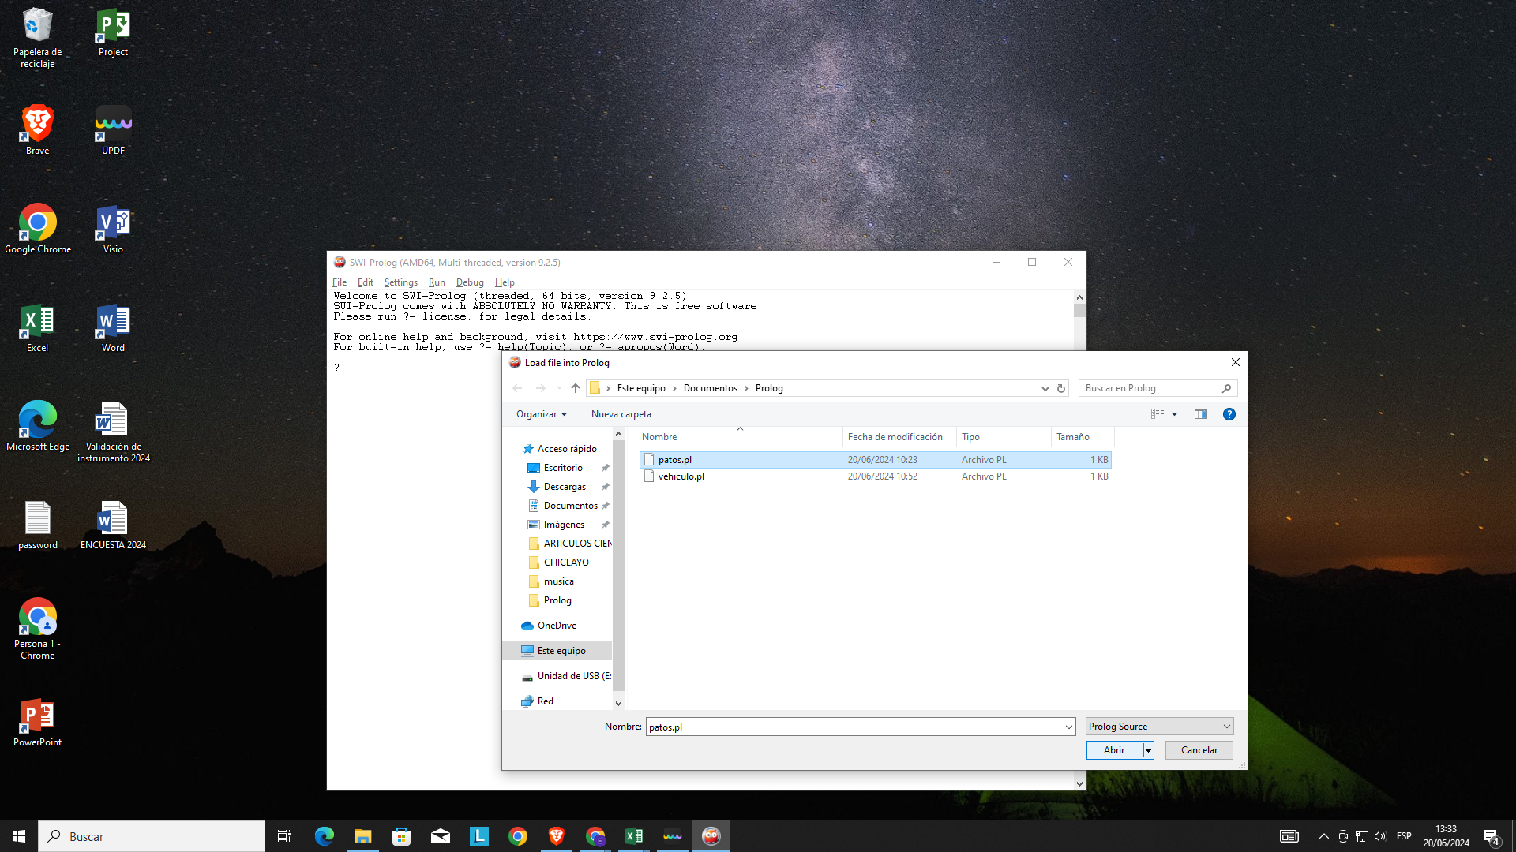

**-Nos confirma con éxito la conexión a la base de datos de conocimiento.**

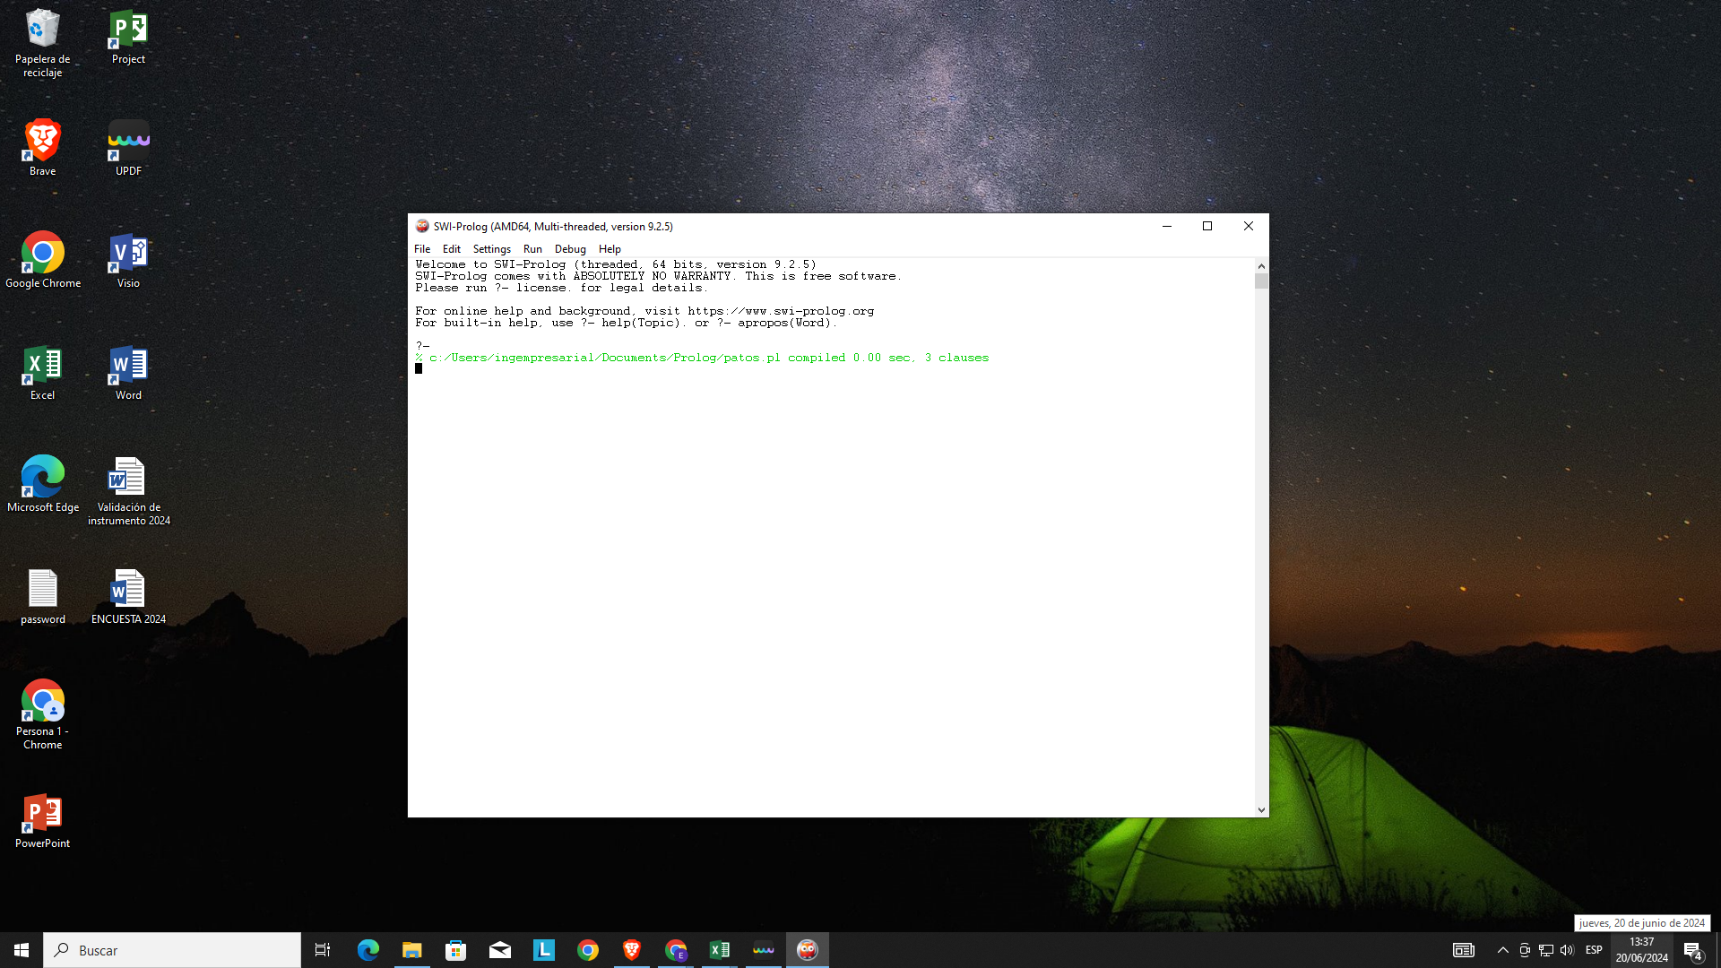

**empezamos a interactuar, haciendo las siguientes consultas:**

1. **lucas es un pato.**

**Escribiendo en el prolog: EsPato(lucas). y luego hacemos enter.**

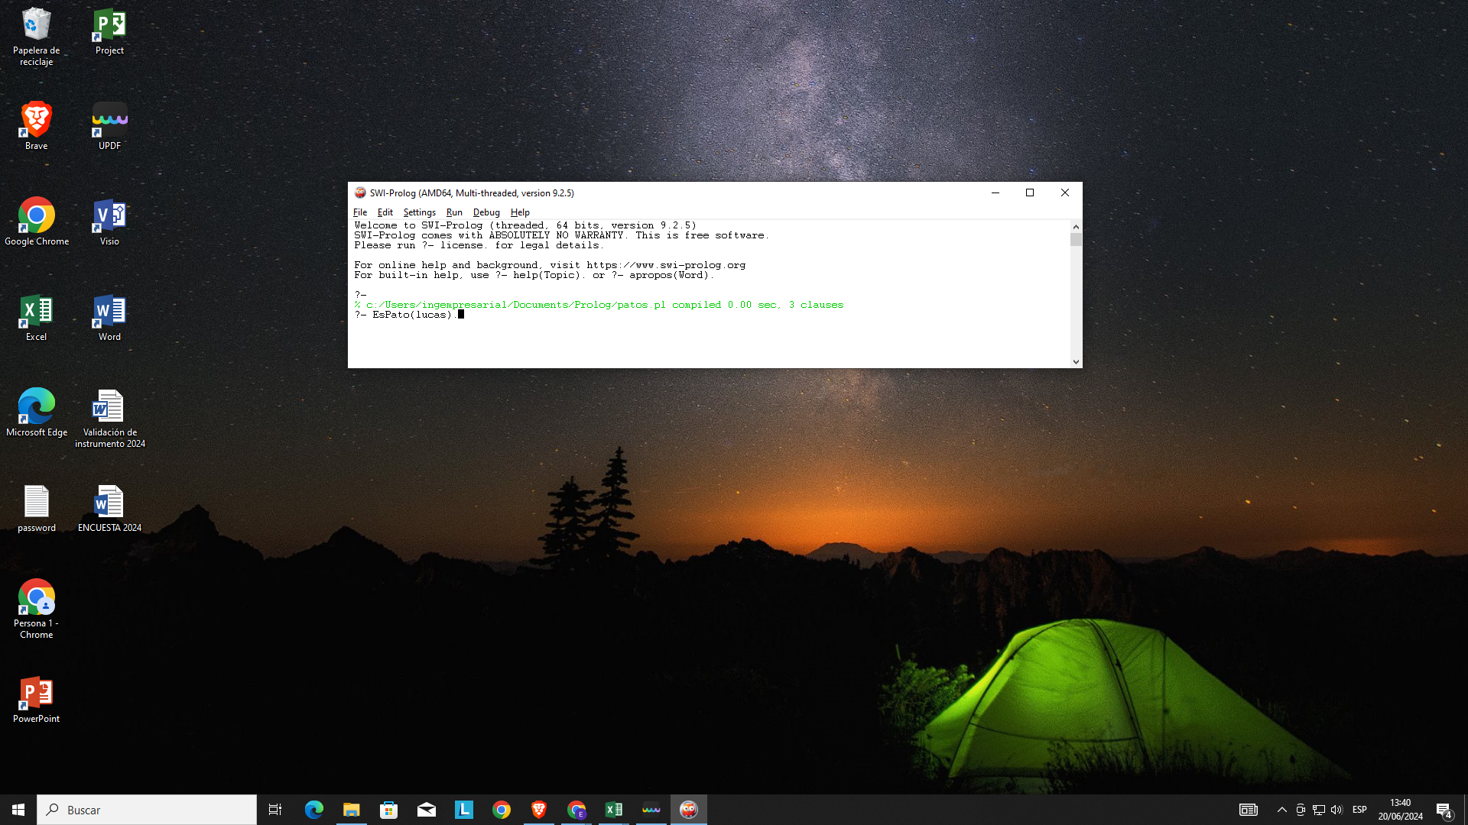

**Devolviendo: true (que quiere decir que es verdad que lucas es un pato).**

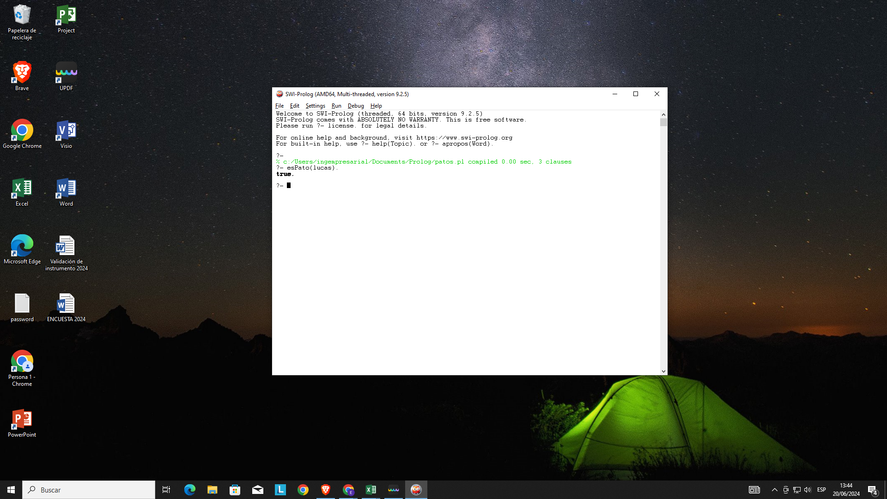

**consultar si Jorgito es pato.**

**Para mostrar todos los patos, la sintaxis es: esPato(X). ; luego tipeamos coma y se listará uno a uno los datos registrados en la base de conocimientos.**

1. **Ahora aumentaremos el conocimiento de prolog acerca de los patos, para ello en prolog escribimos >edit(patos). Y agregamos en el block de notas.**

Esto se realiza mediante reglas:

**Regla 1:** Podemos suponer que algo es un pato si es sobrino de otro pato.

esPato(S) :-sobrino(S,T), esPato(T).

Que se lee “S es un pato si S es sobrino de T y T es un pato”

-Ahora definiremos sobrino; mediante 3 hechos, que agregaremos en “patos.pl”

sobrino(jorgito,donald).

sobrino(jaimito,donald).

sobrino(juanito,donald).

-Deduciendo que Jorgito, Jaimito y Juanito son sobrinos de Donald. Una vez guardado el fichero y cerrado el editor, Prolog consultará de nuevo el programa almacenado en 'patos.pl', aprendiendo nuevas definiciones sobre lo que es un pato. Podemos comprobar si Prolog reconoce a Jorgito como pato, pues es sobrino del pato Donald.

Consultamos si Jorgito es un pato.

Escribimos en prolog; > esPato(jorgito).

Y luego escribimos en prolog, para saber que patos reconoce, para ello escribimos >esPato(X).

**Ojo: Tambien se puede hacer consultas con consult(patos).**

1. Ahora agregaremos más conocimiento, basta con escribir edit(patos) en prolog.

y agregaremos otra regla:

**Regla 2:** Un pato es algo que tiene plumas y hace cuac.

esPato(P) :-tienePlumas(P), hacecuac(P).

Que se lee: “P es un pato si tiene plumas y hace cuac”.

A continuación agregaremos hechos indicando quien tiene plumas:

tienePlumas(Piolin).

tienePlumas(daisy).

y agregaremos un hecho de que daisy hace cuac:

hacecuac(daisy).

guardamos los cambios en el archivo patos.pl

abrimos el prolog.; y resolvemos la siguiente interrogante:

1.¿Piolin es un pato?

>esPato(Piolin).

El resultado será negativo; esto se sustenta que aunque Piolin tiene plumas no hace “cuac” y

por lo tanto no es un pato.

2.¿daisy es un pato?

>esPato(daisy).

3.Listamos todos los patos.

>esPato(X).

**EJERCICIO N° II:**

Se tiene el siguiente enunciado:“El auto arranca si su batería funciona y su motor enciende” y “El auto no arranca si su batería funciona y su motor no enciende”. Representarlo en prolog-swi.

Solución.

1. Abrir un editor de texto; con nombre “vehiculo.pl”;

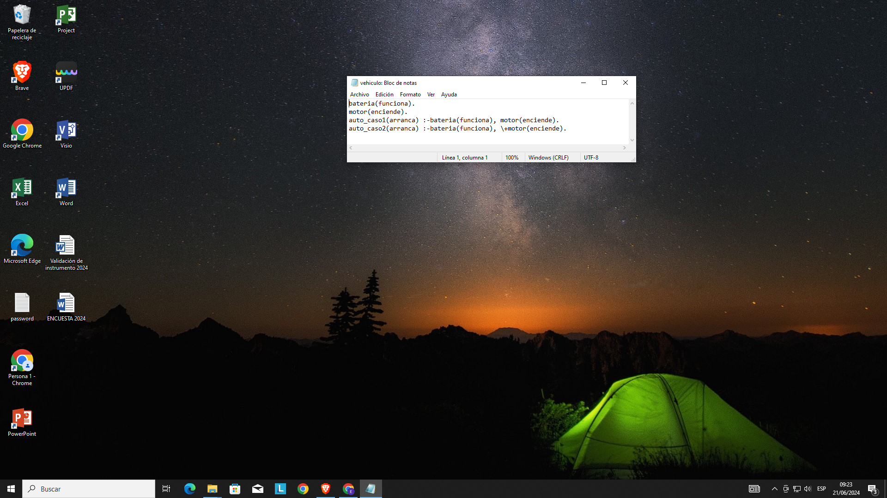

1. Abrir prolog, ir a consult:

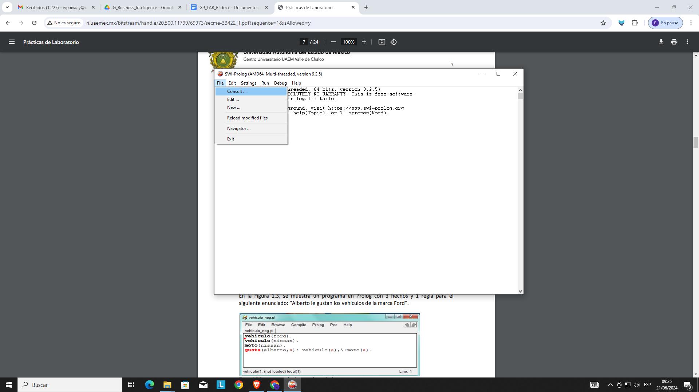

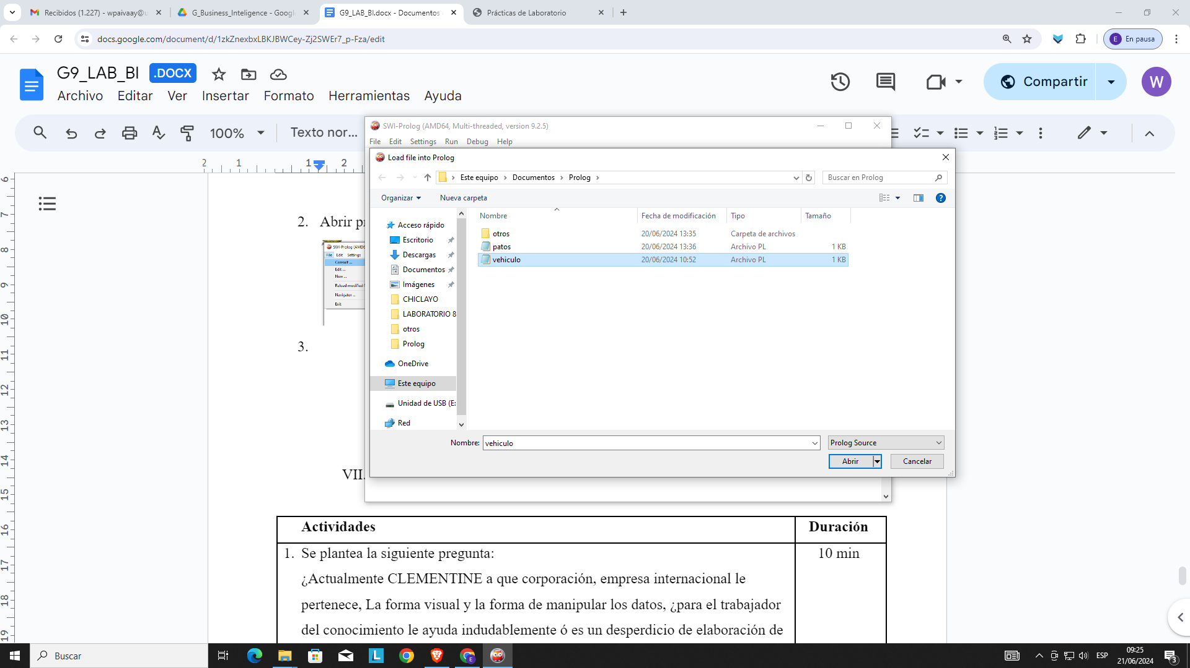

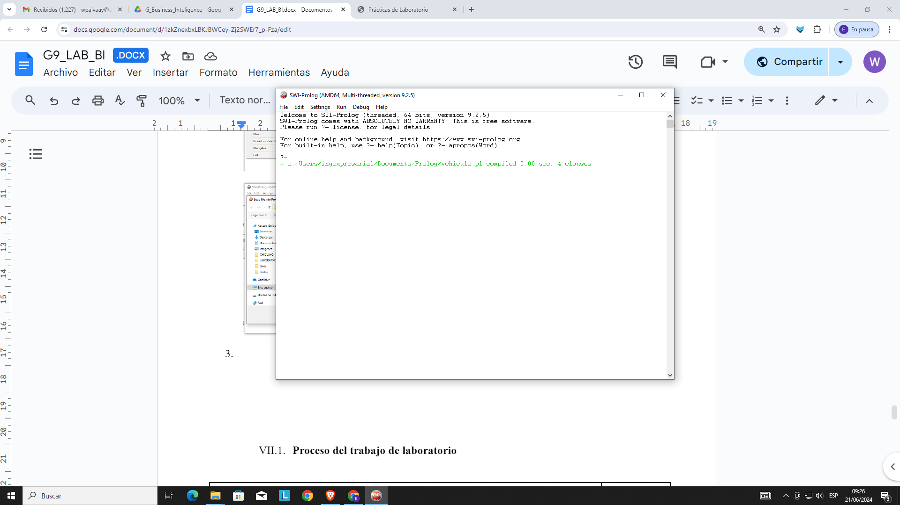

1. se hacen dos consultas si arranca los dos móviles:

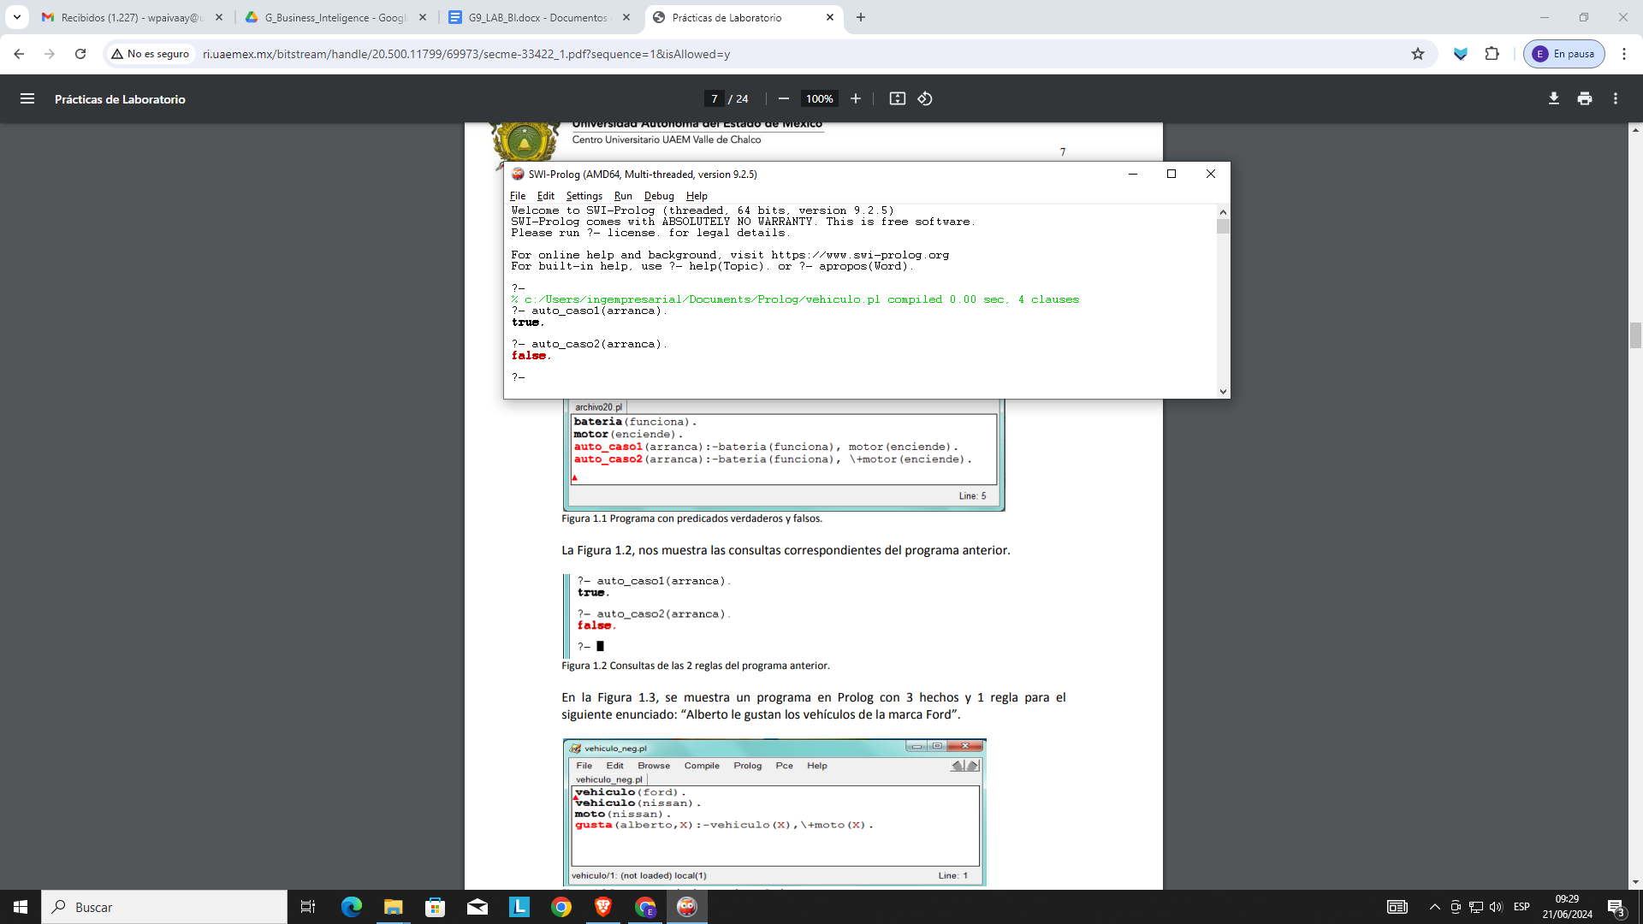

Ejercicio N° III: Se crea un archivo con el nombre “gustavehiculo.pl”

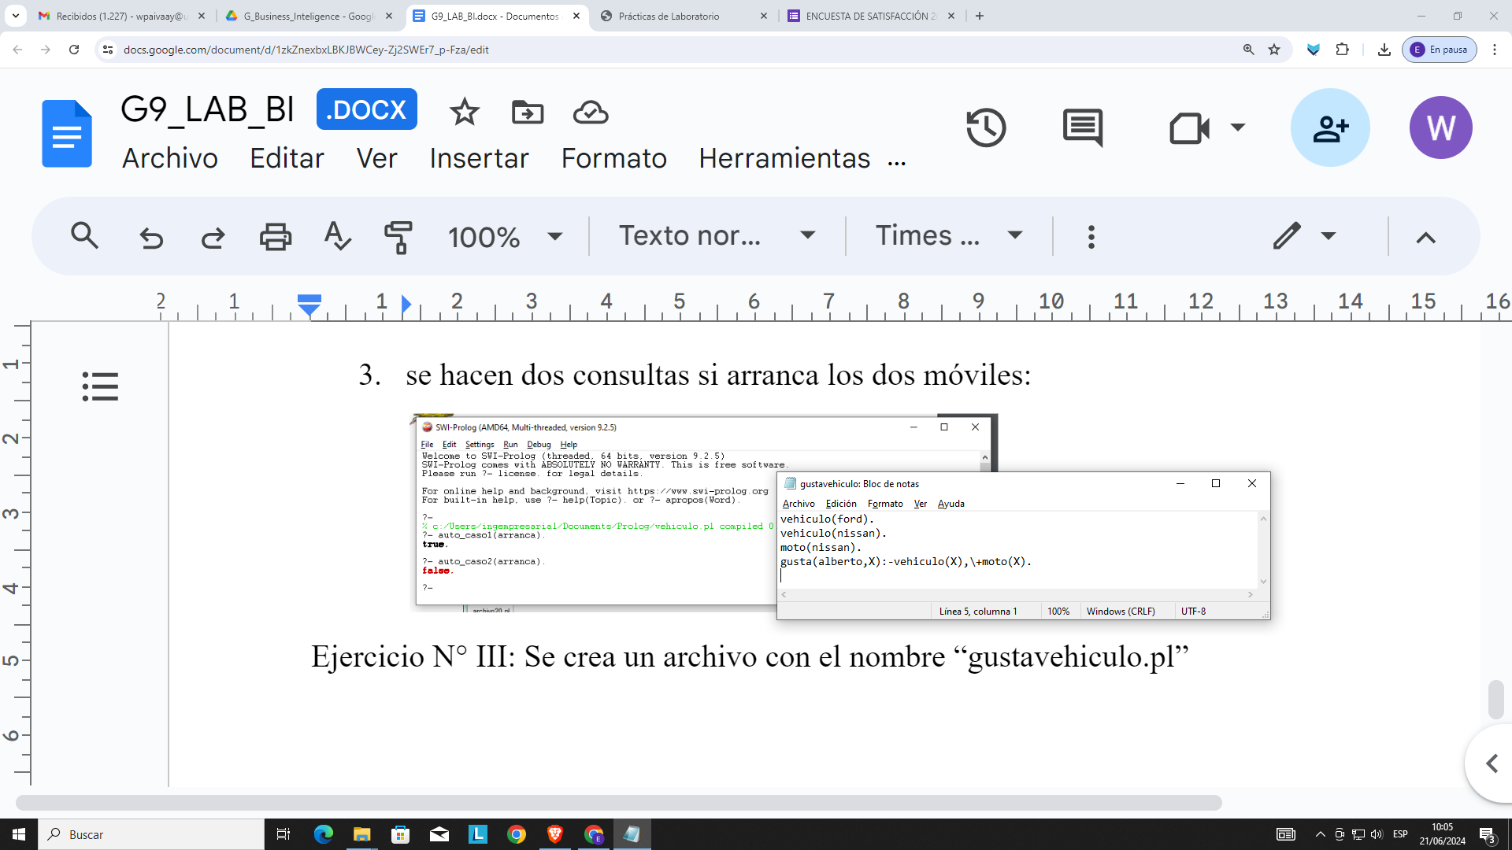

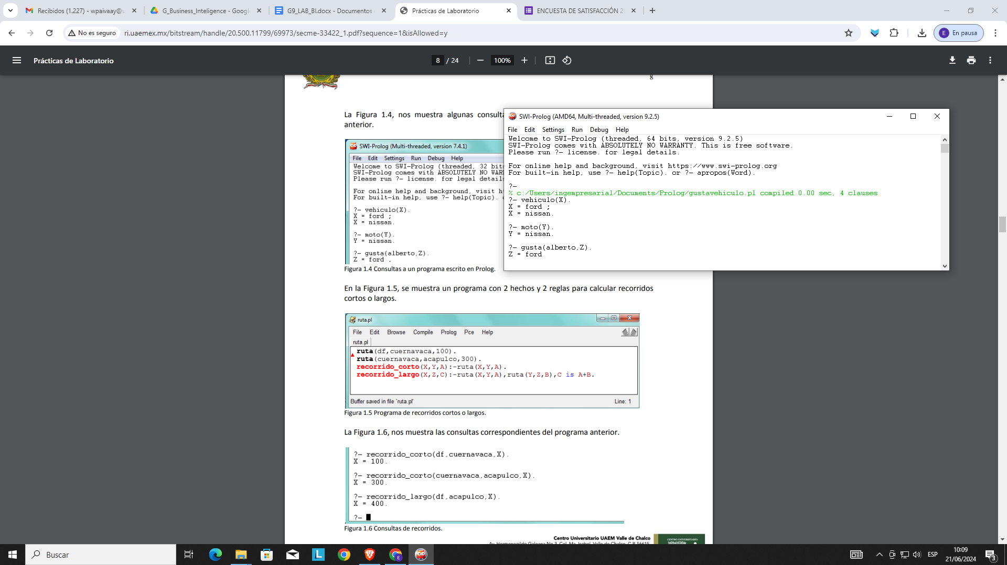

Explica lo sucedido: Este algoritmo realizado en prolog se encarga de tener dos variables las cuales de una u otra manera se seleccionaran para poder obtener el nombre del vehículo si en este caso se selecciona la letra X el vehículo que saldrá de Ford y si es Y el nombre del vehículo es Nissan.

Ejercicio N° IV:

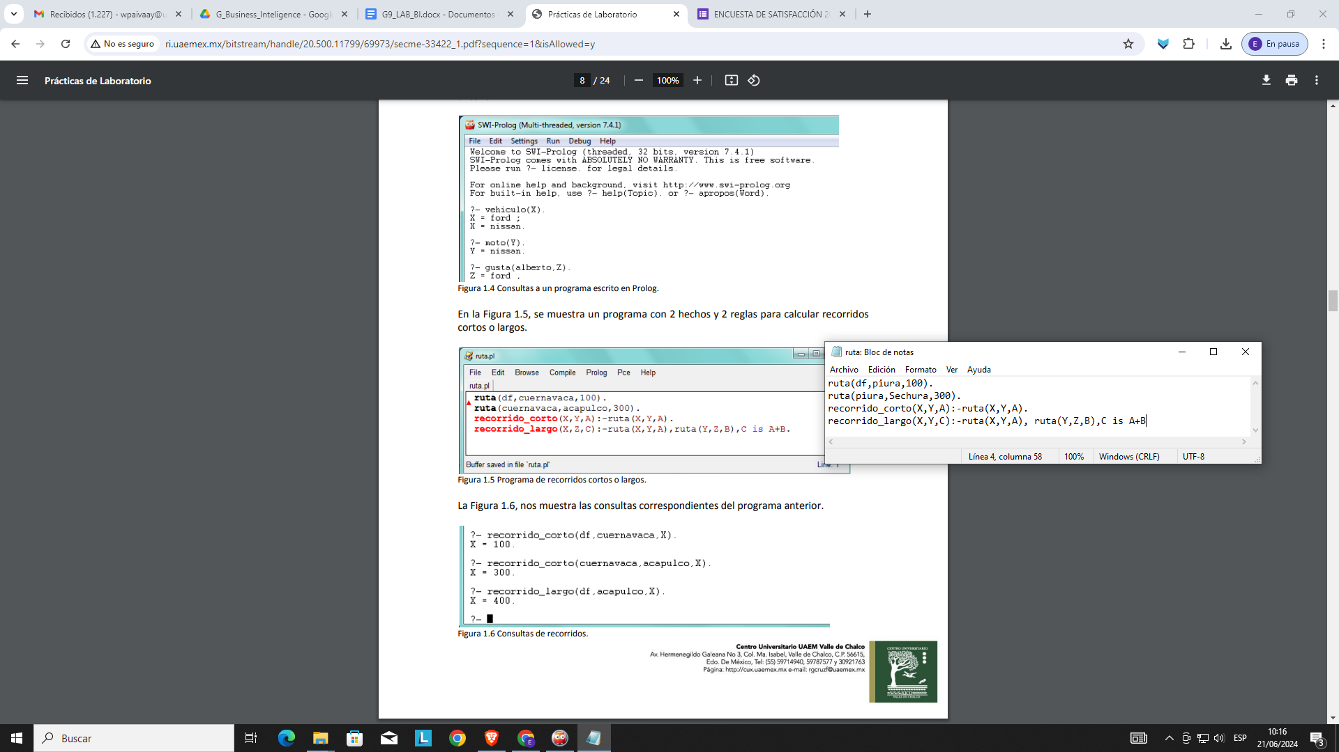

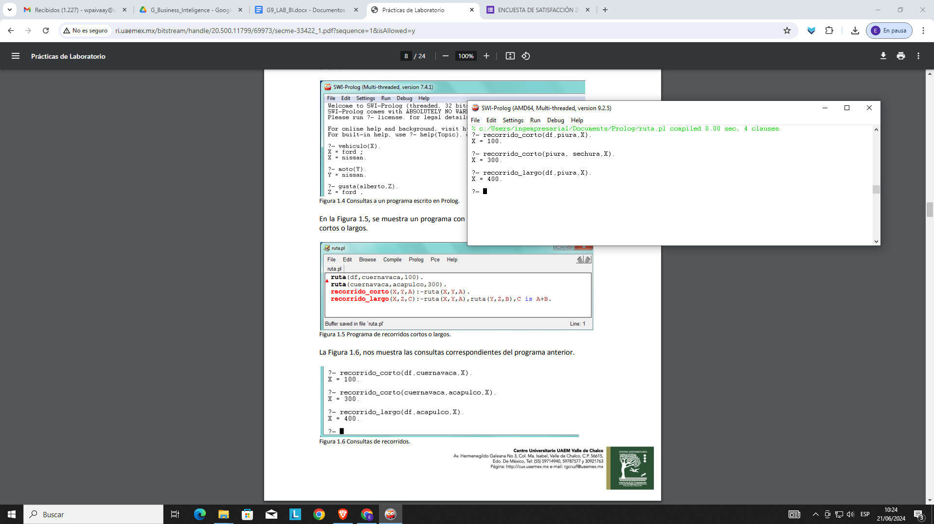

Comente al respecto de los resultados obtenidos:

Los resultados obtenidos es para calcular el recorrido largo de un tramo para ello se hace un algoritmo en el cual se suma el recorrido corto a piura y luego el recorrido corto de piura a sechura el cual la suma de los dos da 400 lo que significaría es que a piura se recorren aproximadamente 400 metros.

Ejercicio V:

Se tienen 3 hechos y 2 reglas que determinan cuando una persona es millonaria o pobre, basándonos en los saldos de cuenta:

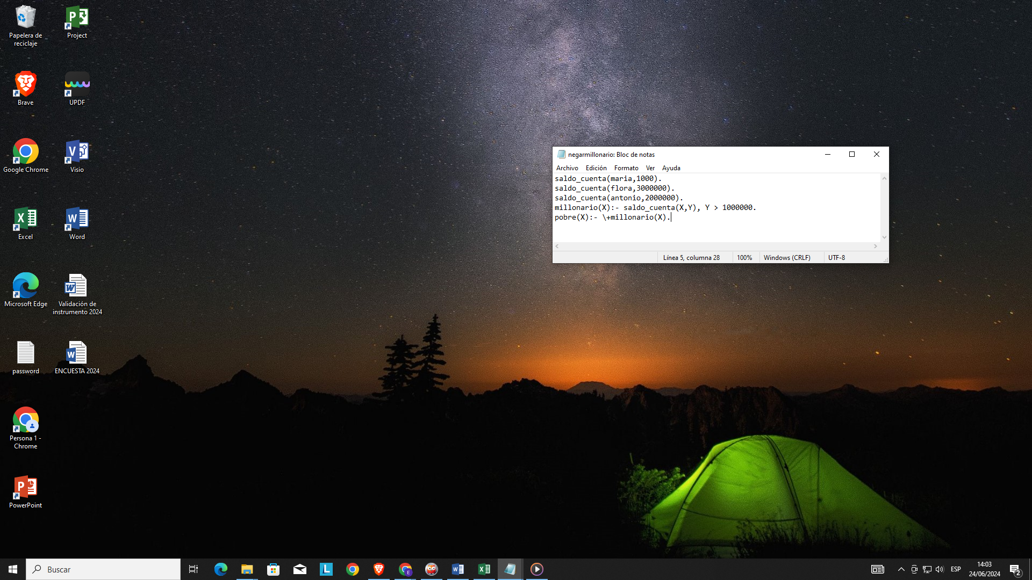

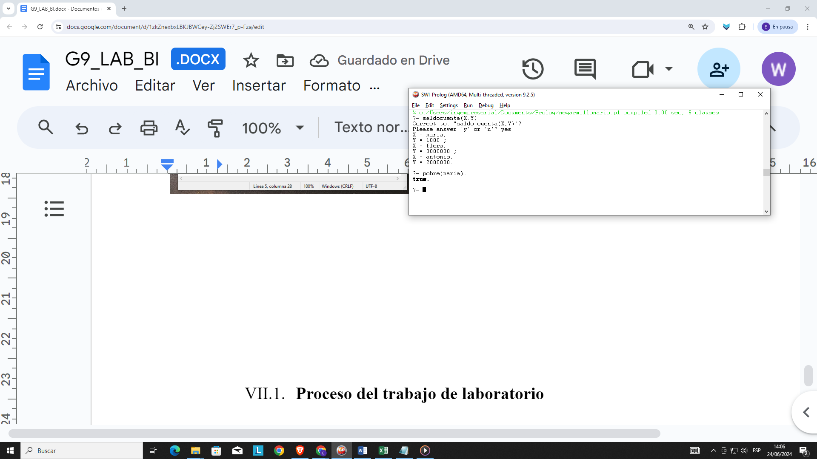

Comente según la respuesta señalada:

En este algoritmo se realiza la predicción de que persona se encuentra de bajos recursos si es pobre o no pobre dando como resultado que maría es pobre.

Ejercicio VI:(Árbol genealógico). Se tienen hechos, reglas y consultas; por lo que se necesita deducir por medio de reglas, quienes son hijos, abuelos, bisabuelos y hermanos. También se solicita a Ud. obtener: ¿ quiénes son primos, tíos, cuñados. ?

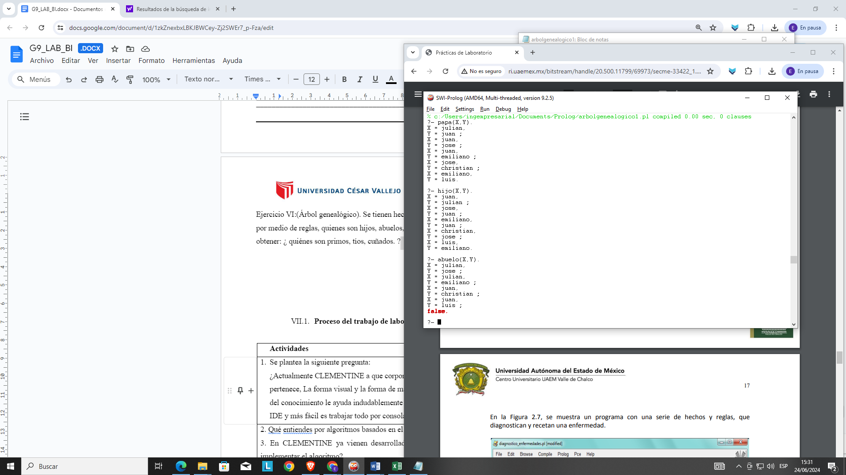

**Comente los resultados:**

Como resultados se dio que José y Juan son los tíos.

**Ejercicio VII: Elaborar un programa que genere conocimiento mediante una serie de hechos y reglas, que diagnostican y recetan una enfermedad.**

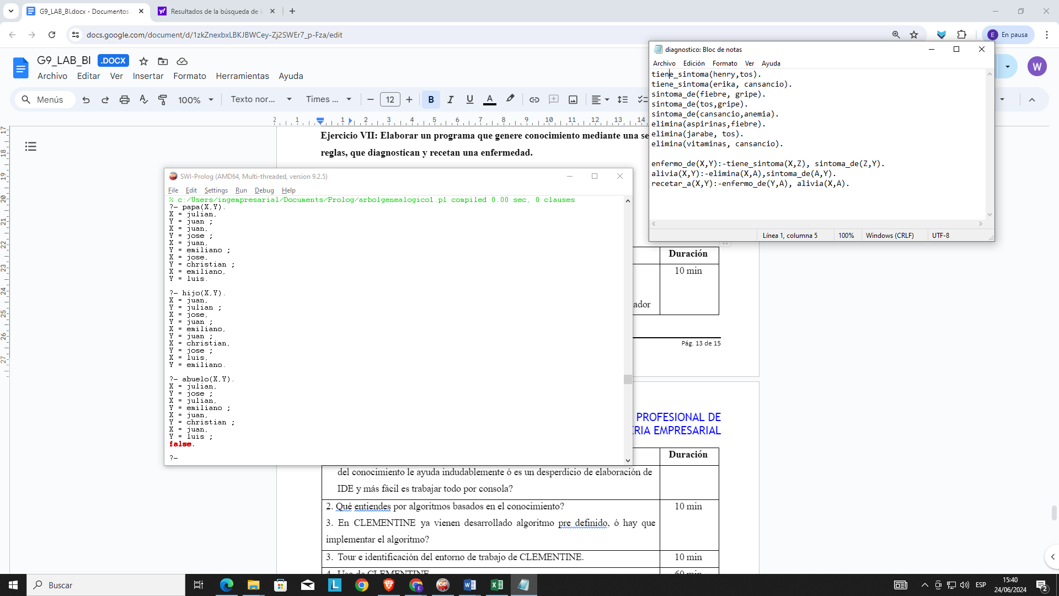

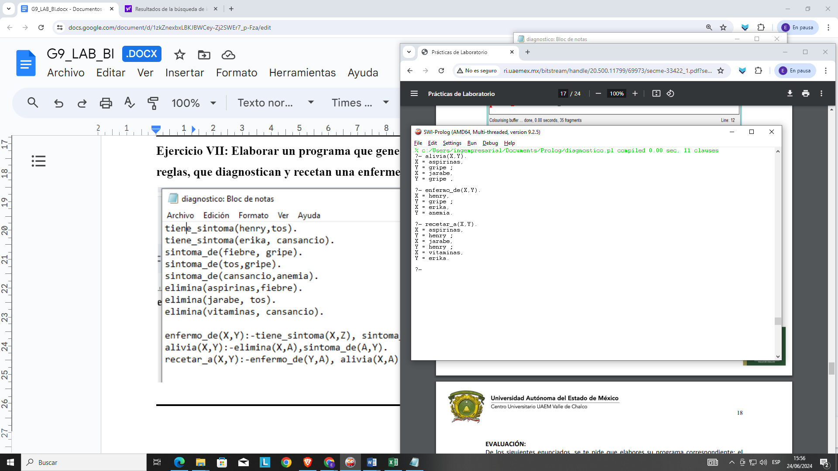

**Comentario:**

Nos da como resultados que medicamento erradica las enfermedades y quienes están enfermos , sobre todo la receta que se le dieron a los diferentes pacientes.

**EJERCICIOS PARA DESARROLLAR ADICIONAL.**

**Ejercicio VIII:**

Elabora y dibuja el árbol genealógico de tu familia.

Codigo:

% Hechos

hombre(juan).

hombre(pedro).

hombre(carlos).

hombre(mario).

mujer(maria).

mujer(ana).

mujer(luisa).

mujer(elena).

padre(juan, pedro).

padre(juan, ana).

padre(pedro, carlos).

padre(pedro, luisa).

padre(carlos, mario).

padre(carlos, elena).

madre(maria, pedro).

madre(maria, ana).

madre(ana, carlos).

madre(ana, luisa).

madre(luisa, mario).

madre(luisa, elena).

% Reglas

hermano(X, Y) :-

padre(P, X),

padre(P, Y),

madre(M, X),

madre(M, Y),

X \= Y.

abuelo(X, Y) :-

padre(X, P),

padre(P, Y).

abuelo(X, Y) :-

padre(X, P),

madre(P, Y).

abuela(X, Y) :-

madre(X, P),

padre(P, Y).

abuela(X, Y) :-

madre(X, P),

madre(P, Y).

% Generar archivo DOT para Graphviz

generar_dot :-

tell('familia.dot'),

write('digraph G {'), nl,

% Escribir nodos y relaciones

findall(_, (padre(P, H), format(' "~w" -> "~w";~n', [P, H])), _),

findall(_, (madre(M, H), format(' "~w" -> "~w";~n', [M, H])), _),

write('}'),

told.

**Ejercicio IX:**

Describe la carta de un restaurante por medio de reglas. Los objetos que interesan aquí

son los platos que se pueden consumir y una serie de relaciones que clasifican estos platos

en entradas, platos a base de carne o de pescado (plato fuerte) y postres. Este menú es un

pequeño banco de datos que se expresa de la siguiente manera:

entrada(ensalada). entrada(sopa). entrada(crema_3_quesos). carne(milanesa). carne(arrachera). carne(pollo_asado). pescado(empapelado). pescado(salmon). postre(flan). postre(helado). postre(crepa).

**% Definición de las entradas**

**entrada(ensalada).**

**entrada(sopa).**

**entrada(crema_3_quesos).**

**% Definición de los platos a base de carne**

**carne(milanesa).**

**carne(arrachera).**

**carne(pollo_asado).**

**% Definición de los platos a base de pescado**

**pescado(empapelado).**

**pescado(salmon).**

**% Definición de los postres**

**postre(flan).**

**postre(helado).**

**postre(crepa).**

**% Regla para identificar si un plato es una entrada**

**es_entrada(X) :- entrada(X).**

**% Regla para identificar si un plato es a base de carne**

**es_carne(X) :- carne(X).**

**% Regla para identificar si un plato es a base de pescado**

**es_pescado(X) :- pescado(X).**

**% Regla para identificar si un plato es un postre**

**es_postre(X) :- postre(X).**

* 1. **Proceso del trabajo de laboratorio**

| **Actividades** | **Duración** |
| --- | --- |
| 1. Se plantea la siguiente pregunta:   ¿Que entiendes por base de conocimiento? | 10 min |
| 2.Según tus propias palabras, hechos y reglas de que difieren? | 10 min |
| 3. Investigue otro simulador de base de datos de conocimiento. | 10 min |
| 4. Usar Prolog y desarrollo de ejercicios. | 190 min |
| 12. Elabore un informe con los ejercicios realizados en clases y los propuestos por el docente. | 10 min |
| Total | 230 minutos |

Considerar la siguiente estructura básica para el Cartel científico (propuesta)

**Fuente:**

**7. Plenaria**

-Su utilización de Prolog. es importante para inferir resultados más complicados? .

-Es necesario tener más información en la base de conocimiento para obtener más información.

-¿Cómo define los sistemas expertos?

• Utilización **de Prolog**: Importante para inferir resultados complicados.

• Información **en la Base de Conocimiento**: Necesaria para obtener más y mejor información.

• Definición **de Sistemas Expertos**: Programas de IA que imitan el razonamiento humano en dominios específicos.